Техническое задание для закупа ТМЦ

1. Перечень и объемы услуг
Код | Наименование Товара | Кол-во | Место  Поставки Товара | Срок поставки Товара
 | Шарнир поворотного кулака (ШРУС) правый короткий УАЗ ПРОФИ/ПАТРИОТ 2018+ (L=715 мм) | 2шт. | Производственный участок TOO “RG Processing” | 10дн.

2. Требования к потенциальным поставщикам
Общие характеристики
Шарнир поворотного кулака (ШРУС) правый короткий УАЗ ПРОФИ/ПАТРИОТ 2018+ (L=715 мм)
Артикул: 2360-22-2304060-00

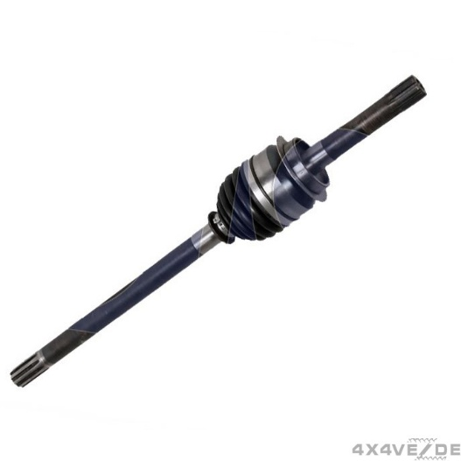

- Договорные требования
Место поставки Товара: Поставка Товара Покупателю проходит на условиях DDP (Incoterms): склад Покупателя - Республика Казахстан, Акмолинская область, Бурабайский район, Успено - Юрьевский сельский округ, производственный участок ТОО «RG Gold», близ села Райгородок.

Условия оплаты: Оплата производится за фактически полученный Товар в течение 10 - ти (десяти) рабочих дней после подписания накладной Покупателем, на основании выставленного счета – фактуры, при условии наличия у Покупателя оригиналов настоящего Договора и всех документов, указанных в договоре.

Гарантийный срок на Товар: Поставщик обязан предоставить сертификат на заводскую гарантию.

Порядок формирования потенциальными поставщиками коммерческого предложения

1. Перечень и объемы услуг
Код | Наименование Товара | Кол-во | Место  Поставки Товара | Срок поставки Товара
 | Шарнир поворотного кулака (ШРУС / длинный левый / 1110 мм / мост Спайсер нового образца / открытый) Уаз Патриот, Профи (ОАО УАЗ) 2360-22-2304061-00 | 2шт. | Производственный участок TOO “RG Processing” | 10дн.

2. Требования к потенциальным поставщикам
Общие характеристики
Шарнир поворотного кулака (ШРУС / длинный левый / 1110 мм / мост Спайсер нового образца / открытый) Уаз Патриот, Профи (ОАО УАЗ) 2360-22-2304061-00
Артикул: 2360-22-2304061-00
Код для заказа: УМ002292

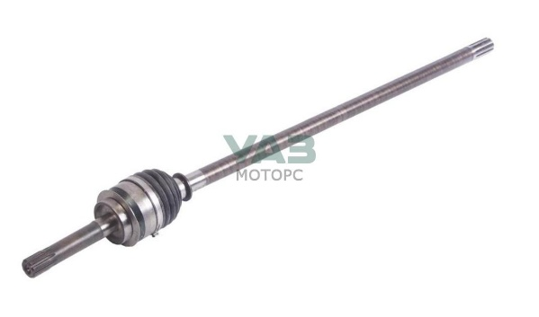

- Договорные требования
Место поставки Товара: Поставка Товара Покупателю проходит на условиях DDP (Incoterms): склад Покупателя - Республика Казахстан, Акмолинская область, Бурабайский район, Успено - Юрьевский сельский округ, производственный участок ТОО «RG Gold», близ села Райгородок.

Условия оплаты: Оплата производится за фактически полученный Товар в течение 10 - ти (десяти) рабочих дней после подписания накладной Покупателем, на основании выставленного счета – фактуры, при условии наличия у Покупателя оригиналов настоящего Договора и всех документов, указанных в договоре.

Гарантийный срок на Товар: Поставщик обязан предоставить сертификат на заводскую гарантию.

Порядок формирования потенциальными поставщиками коммерческого предложения
1. Перечень и объемы услуг
Код | Наименование Товара | Кол-во | Место  Поставки Товара | Срок поставки Товара
 | Патрубки радиатора 3302 с УМЗ-4216 Евро-4, комплект 2 шт | 3к-т. | Производственный участок TOO “RG Processing” | 10дн.

2. Требования к потенциальным поставщикам
Общие характеристики
Патрубки радиатора 3302 с УМЗ-4216 Евро-4, комплект 2 шт
Артикул: 33023-1303010, 33023-1303025
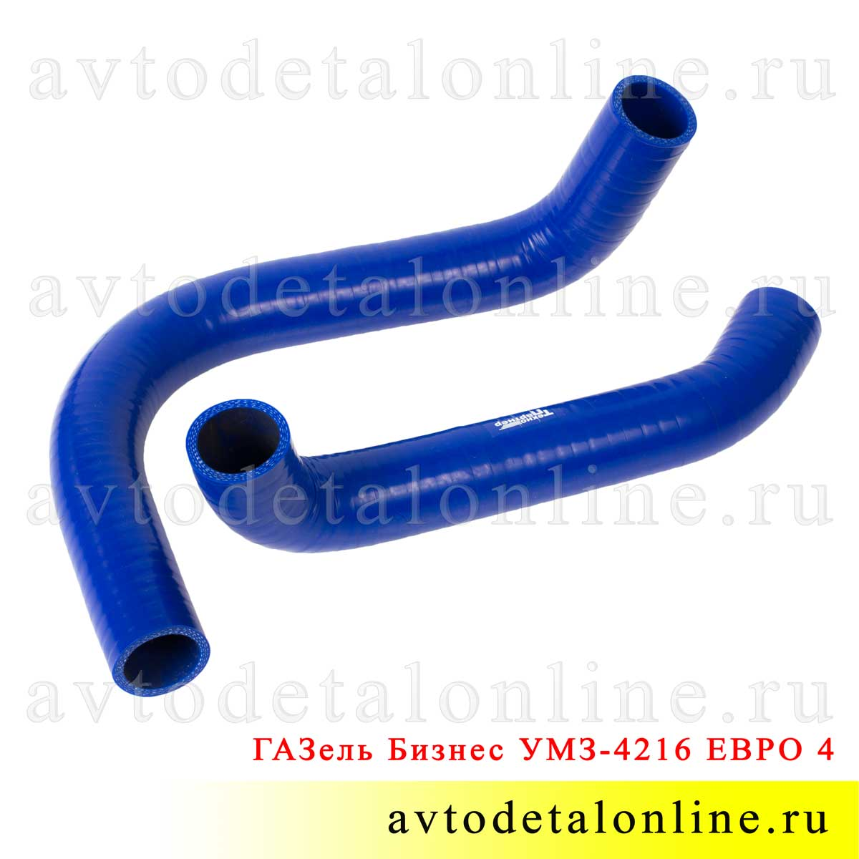

- Договорные требования
Место поставки Товара: Поставка Товара Покупателю проходит на условиях DDP (Incoterms): склад Покупателя - Республика Казахстан, Акмолинская область, Бурабайский район, Успено - Юрьевский сельский округ, производственный участок ТОО «RG Gold», близ села Райгородок.

Условия оплаты: Оплата производится за фактически полученный Товар в течение 10 - ти (десяти) рабочих дней после подписания накладной Покупателем, на основании выставленного счета – фактуры, при условии наличия у Покупателя оригиналов настоящего Договора и всех документов, указанных в договоре.

Гарантийный срок на Товар: Поставщик обязан предоставить сертификат на заводскую гарантию.

Порядок формирования потенциальными поставщиками коммерческого предложения

1. Перечень и объемы услуг
Код | Наименование Товара | Кол-во | Место  Поставки Товара | Срок поставки Товара
 | 3221-34000016 Колонка рулевого управления с карданным валом ГАЗель | 1 шт. | Производственный участок TOO “RG Processing” | 10дн.

2. Требования к потенциальным поставщикам
Общие характеристики
3221-34000016 Колонка рулевого управления с карданным валом ГАЗель
- Артикул 3221-34000016

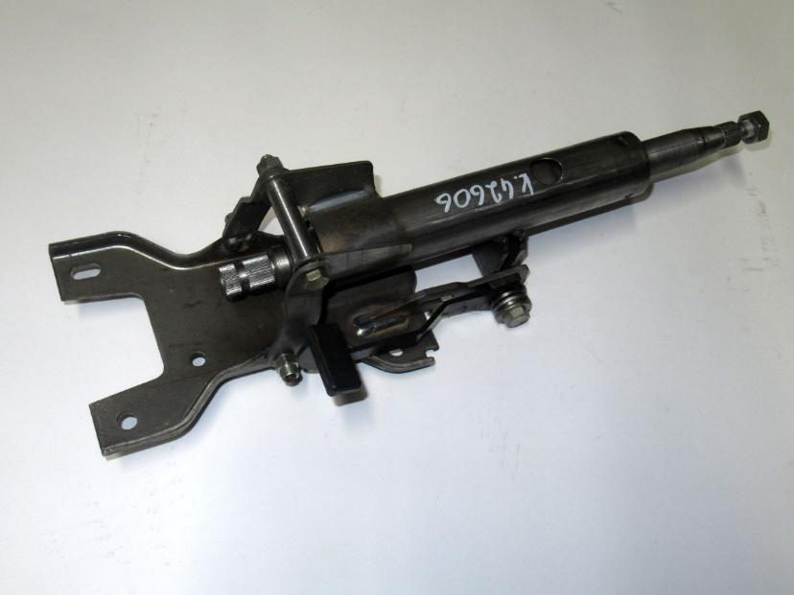

- Договорные требования
Место поставки Товара: Поставка Товара Покупателю проходит на условиях DDP (Incoterms): склад Покупателя - Республика Казахстан, Акмолинская область, Бурабайский район, Успено - Юрьевский сельский округ, производственный участок ТОО «RG Gold», близ села Райгородок.

Условия оплаты: Оплата производится за фактически полученный Товар в течение 10 - ти (десяти) рабочих дней после подписания накладной Покупателем, на основании выставленного счета – фактуры, при условии наличия у Покупателя оригиналов настоящего Договора и всех документов, указанных в договоре.

Гарантийный срок на Товар: Поставщик обязан предоставить сертификат на заводскую гарантию.

Порядок формирования потенциальными поставщиками коммерческого предложения

